EXMO. SR. PRESIDENTE DA CÂMARA MUNICIPAL DE SUMARÉ

Indico ao Exmo. Sr. Prefeito Municipal, a ele solicitando e esse junto ao departamento competente, para que seja feito, com **MÁXIMA URGÊNCIA** o **REPARO E** **A MANUTENÇÃO da ponte sobre o Rio Ribeirão do Quilombo que faz a ligação entre o município de Sumaré e Nova Odessa, perpendicularmente à Rua Crenac (Jd. Basilicata) e à Avenida Guadalajara (Jd. São Jorge).**

Frisa-se que a presente solicitação é necessária, pois a referida ponte tem extrema importância à população, por viabilizar a circulação de pessoas pelo local de forma rápida e segura, proporcionando, assim, o intercâmbio entre as cidades.

Sala de Sessões, 9 de novembro de 2022.

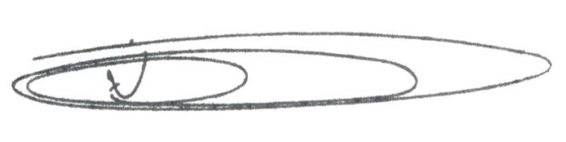

**NEY DO GÁS**

VEREADOR

*(Cidadania)*